-
OFICINA DE CONTROL INTERNO
SUPERINTENDENCIA DEL SUBSIDIO FAMILIAR
Carrera 69 No. 25B – 44 Piso 4º.
Teléfonos: 3487777 - PBX: 3487800
www.ssf.gov.co - e-mail: ssf@ssf.gov.co
Bogotá D.C., Colombia



INFORME DE SEGUIMIENTO A LOS INDICADORES DE GESTIÓN

IV TRIMESTRE 2019

1. INFORMACIÓN GENERAL
1.1 Fecha del Informe: | 14 DE FEBRERO DE 2020
1.2 Periodo Evaluado: | CUARTO TRIMESTRE 2019
1.3 Proceso y/o Dependencia:
  OFICINA DE CONTROL INTERNO
1.4 Líder Del Proceso y/o Dependencia: | José William Casallas Fandiño
2. OBJETIVO
El presente informe, se elabora en función del seguimiento que realiza la Oficina de Control Interno al reporte de los indicadores de gestión de los diferentes procesos durante el CUARTO TRIMESTRE 2019, los resultados obtenidos de la medición en relación con el logro de los objetivos y metas previstos.

3. ALCANCE
Para la verificación de la autoevaluación de la gestión, se tendrán en cuenta los siguientes aspectos:

-Diseño y pertinencia del indicador
-Comportamiento y tendencia de los indicadores
-Cumplimiento de las mediciones de indicadores y su análisis, según su periodicidad

4. GESTIÓN - RESULTADO DEL SEGUIMIENTO
La metodología para efectuar el seguimiento a los indicadores de gestión, se realizó a través de la revisión de metas programadas y se mide por medio de los indicadores que se reportan de acuerdo a las periodicidades definidas en cada uno de ellos (mensualmente, trimestralmente, semestralmente, anualmente) por las dependencias que desarrollan las actividades que se adelantan en la entidad permitiendo determinar el porcentaje de avance o cumplimiento y el total de la ejecución con respecto de la programación establecida por los responsables de cada indicador.

En el aplicativo Isolucion se evidencia un total de 57 indicadores de gestión en los 20 procesos evaluados, de los cuales en el seguimiento realizado durante este periodo se evidencian 50 indicadores reportados con su respectiva medición.

Al realizar el seguimiento y verificación, la Oficina de Control Interno evidencia un porcentaje de cumplimiento por procesos durante el cuarto trimestre de 2019 los cuales en conjunto totalizan un cumplimiento del 88% en los reportes del periodo dentro de la entidad.
MEDICION DEL IV TRIMESTRE DE 2019 POR PROCESO
ITEM | PROCESO | INDICADORES POR PROCESO | CANTIDAD DE INDICADORES REPORTADOS EN EL TRIMESTRE | % DE PARTICIPACION EN EL REPORTE DEL TRIMESTRE | % DE CUMPIMIENTO POR PROCESO
1 | EVALUACION Y CONTROL | 2 | 2 | 4% | 100%
2 | COMUNICACIÓN PUBLICA | 2 | 2 | 4% | 100%
3 | GESTION DEL TALENTO HUMANO | 6 | 6 | 12% | 100%
4 | DIRECCION | 2 | 2 | 4% | 100%
5 | PLANEACION INSTITUCIONAL | 5 | 5 | 10% | 100%
6 | GESTION DE SISTEMAS DE INFORM. | 3 | 1 | 2% | 33%
7 | GESTION DOCUMENTAL | 3 | 3 | 6% | 100%
8 | GESTION FINANCIERA Y PPTAL. | 2 | 2 | 4% | 100%
9 | GESTION JURIDICA | 3 | 0 | 0% | 0%
10 | PROCESOS DISCIPLINARIOS | 2 | 2 | 4% | 100%
11 | ALMACEN E INVENTARIOS | 3 | 3 | 6% | 100%
12 | CONTRATACION ADMINISTRATIVA | 1 | 1 | 2% | 100%
13 | NOTIFICACIONES Y CERTIFICACIONES | 1 | 1 | 2% | 100%
14 | RESURSOS FISICOS | 3 | 3 | 6% | 100%
15 | CONTROL FINANC. CONTABLE CCF | 3 | 1 | 2% | 33%
16 | CONTROL LEGAL DE LAS CCF | 3 | 3 | 6% | 100%
17 | ESTUDIOS ESP. Y EVALUAC. DE PROY. | 2 | 2 | 4% | 100%
18 | EVALUCION DE GESTION DE LAS CCF | 3 | 3 | 6% | 100%
19 | INTERACCION CON EL CIUDADANO | 3 | 3 | 6% | 100%
20 | VISITAS ENTES VIGILADOS | 5 | 5 | 10% | 100%
 | T O T A L | 57 | 50 | 100% | 88%

La OCI recuerda algunas pautas claves para la formulación y creación del nombre del indicador:
- Debe ser claro, preciso y auto explicativo.
- Que cualquier persona entienda qué se mide con ese indicador.
- Si se usan siglas o aspectos técnicos, deben definirse en una nota explicativa.
- El nombre del indicador debe permitir identificar si su evolución será ascendente o descendente.
Para interpretar la calificación de los indicadores de gestión, se tienen en cuenta los mismos intervalos del sistema Isolución:

RANGO | ESTADO DEL AVANCE
Medición mayor o igual que la Tolerancia Superior
Medición entre la Tolerancia Superior e Inferior
Medición menor que la Tolerancia Inferior

Una vez se lleve a cabo la evaluación del indicador es fundamental relacionar dicho resultado con la tendencia histórica que se presenta, como parámetro para la toma de decisiones y generación de acciones de tipo preventivo o correctivo según sea el caso. El análisis de la tendencia se puede clasificar en dos categorías, de la siguiente manera:
- Tendencia a la maximización: Cuando el indicador tiene un comportamiento creciente, es decir va aumentando a medida que pasa el tiempo. Ejemplo: Indicadores relacionados con productividad, bienestar, percepción del cliente respecto de productos y servicios que se le ofrecen, imagen de la entidad.
- Tendencia a la Minimización: Cuando el valor del indicador muestra un comportamiento que va disminuyendo con el tiempo. Ejemplo: Disminución de quejas y reclamos, disminución en accidentes de trabajo, disminución en pérdidas y desperdicios de insumos o papelería, disminución en consumos de energía, agua u otros servicios.
Estas tendencias deben llevar a preguntarse las razones y circunstancias de por qué se obtuvo ese nivel de resultado y si se encuentra fuera de los límites planteados al inicio de la construcción del indicador.
RESULTADOS:
A continuación, se presenta el resultado de la revisión de los indicadores por proceso reportados en el cuarto trimestre de 2019 por el aplicativo Isolución:
EVALUACION Y CONTROL
Posee dos (2) indicadores de cumplimiento trimestral, Informes de Seguimiento y Control a la Gestión Integral de la entidad y Porcentaje de Auditorías Internas realizadas y uno (1) de cumplimiento semestral, Seguimiento al Cumplimiento de los Planes de Mejoramiento.
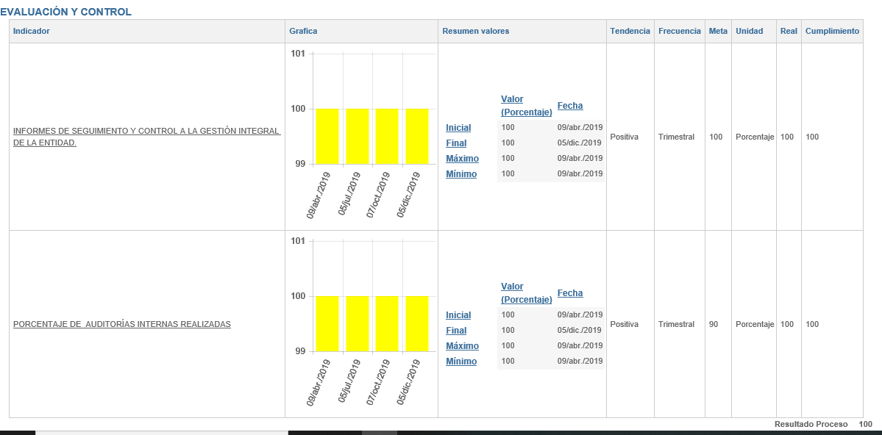
En el Proceso Evaluación y Control, el Indicador de cumplimiento semestral, “Seguimiento al Cumplimiento de los Planes de Mejoramiento”, su reporte corresponde al primer trimestre de 2020.
COMUNICACIÓN PÚBLICA:
Este proceso tiene dos (2) indicadores de medición, uno de cumplimiento semestral (Estrategia de comunicación e información de la Superintendencia del Subsidio Familiar) y otro de cumplimiento anual (Capítulos para emisión en televisión producidos), por tal razón para el cuarto trimestre de 2019, los reportes de indicadores de cumplimiento se observan de la siguiente manera:
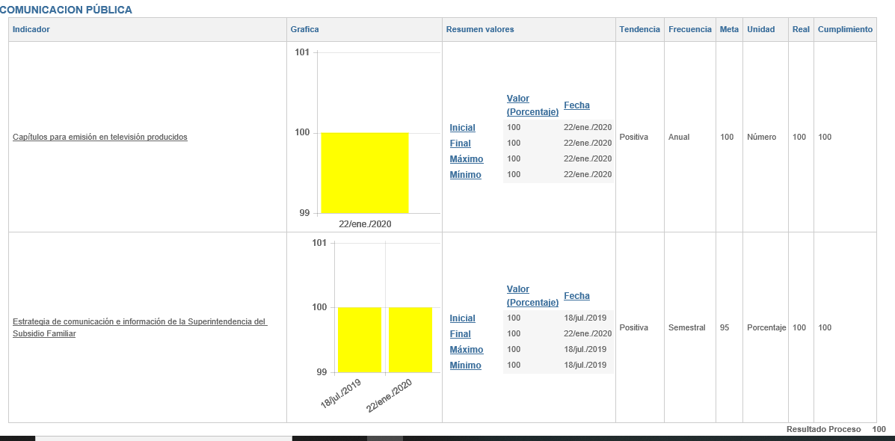

GESTION DE TALENTO HUMANO:
Este proceso cuenta con seis (6) indicadores de medición, dos (2) de cumplimiento semestral (Cumplimiento del plan de trabajo en seguridad y salud en el trabajo y Nivel de formación de la capacitación recibida) y cuatro (4) de cumplimiento anual (Cumplimiento de los objetivos establecidos en la evaluación de desempeño, cumplimiento del plan institucional de bienestar, cumplimiento del plan institucional de capacitación, frecuencia de accidentes de trabajo y frecuencia de accidentes de trabajo con incapacidad), debido a ello para este cuarto trimestre de 2019, la medición de indicadores para este proceso, se observa de la siguiente manera:

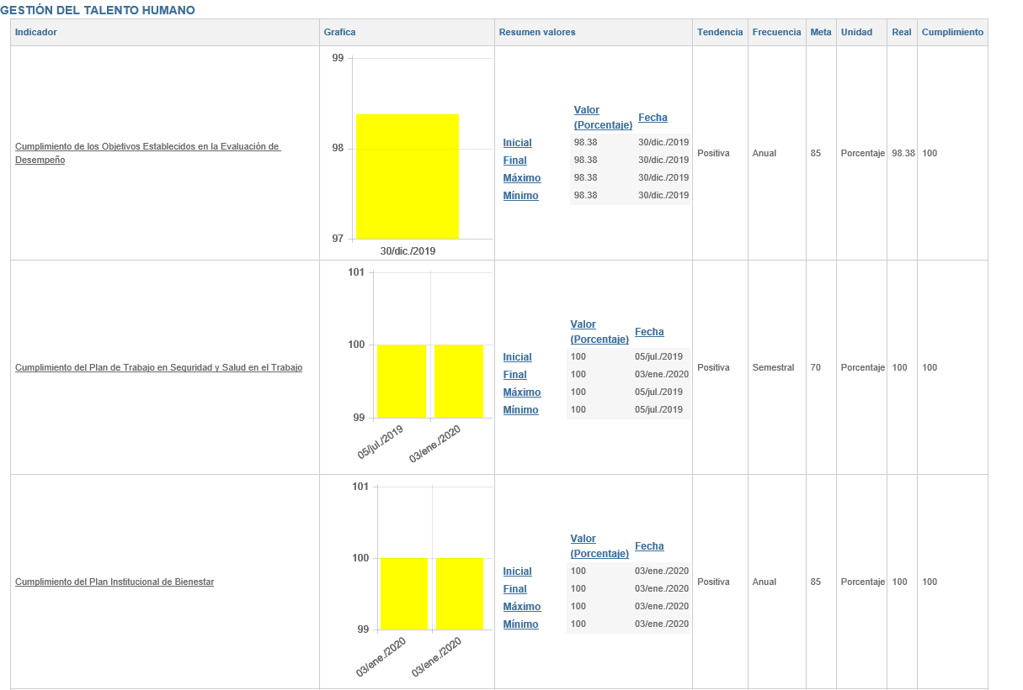
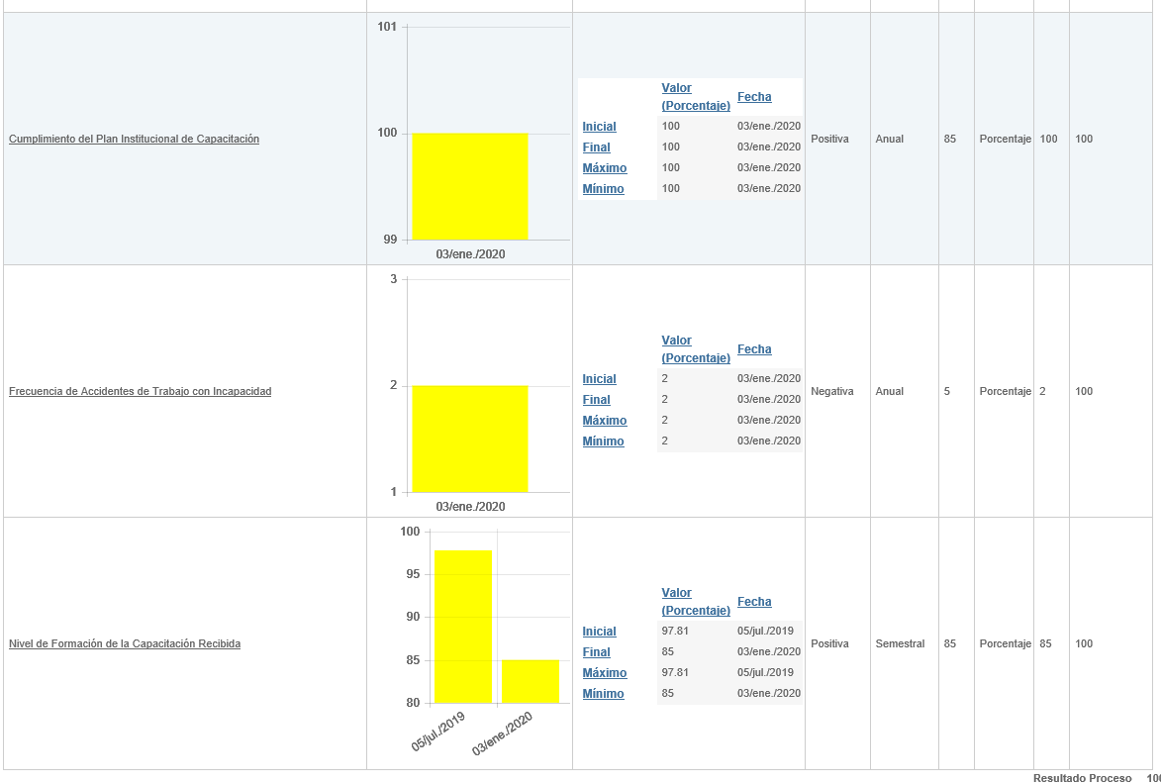

DIRECCION - Este proceso tiene dos (2) indicadores de cumplimiento; cumplimiento de los objetivos integrales y Realización de revisiones por la Dirección, ambos con seguimiento de cumplimiento anual, por tal razón la medición para este cuarto trimestre se muestra así:
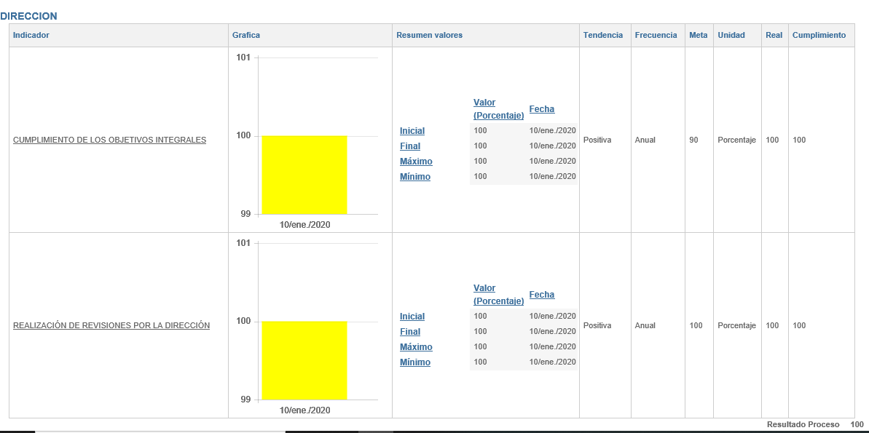

PLANEACION INSTITUCIONAL - Este proceso tiene cinco (5) indicadores de medición de cumplimiento:
Audiencia Pública, de cumplimiento anual; Nivel de cumplimiento de las actividades programadas del SIG y Nivel de cumplimiento del cronograma de asesoría y coordinación de los planes y proyectos institucionales de cumplimiento semestral; Nivel de cumplimiento en el reporte de la ejecución de inversiones en el SPI, indicador de cumplimiento mensual y Presentación de informes internos y externos de acuerdo a solicitudes recibidas, indicador de cumplimiento trimestral.
Estos cinco indicadores de cumplimiento mensual, trimestral, semestral y anual se muestran graficados a continuación:

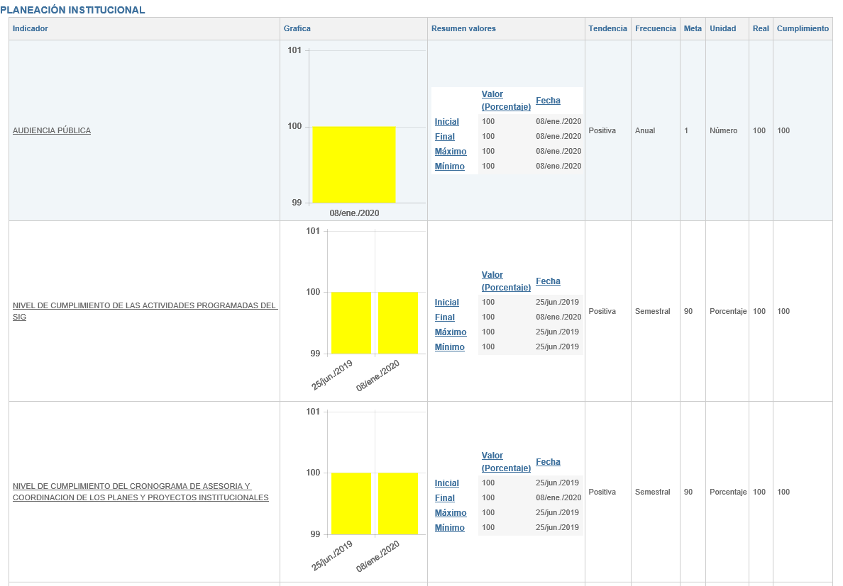
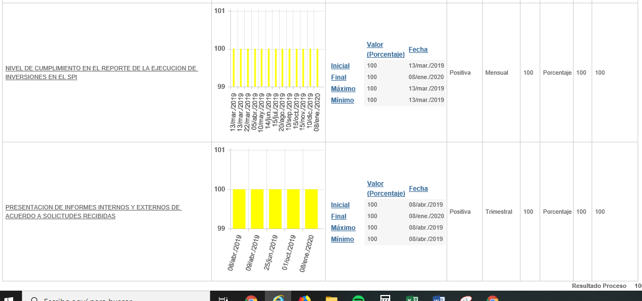
Cumplimiento del reporte sin novedad.

GESTION DE TECNOLOGIA DE INFORMACION:
- GESTION DE SISTEMAS DE INFORMACION
Este proceso tiene tres (3) indicadores con medición de cumplimiento de periodicidad anual.
- Actividades implementadas en el marco de la gobernabilidad con una infraestructura tecnológica instalada y con funcionamiento.
- Mejoramiento de la información, sistemas de información y servicios tecnológicos.
- Optimización de procesos institucionales.
Debido a lo anterior para este cuarto trimestre, la medición de cumplimiento se muestra de la siguiente manera:
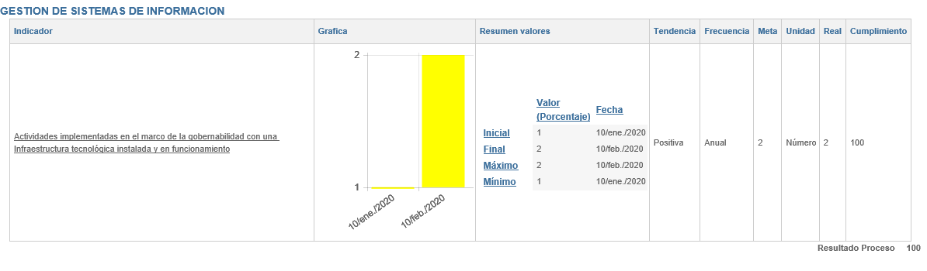
OBSERVACION OCI: En el Proceso Gestión de Sistemas de Información, no se reportó la medición de los siguientes indicadores de medición anual.
- Mejoramiento de la información, sistemas de información y servicios tecnológicos.
- Optimización de procesos institucionales.

- GESTION DOCUMENTAL
Este proceso tiene tres (3) indicadores de cumplimiento con periodicidad trimestral; Efectividad en la entrega de la documentación a usuarios externos, entradas y salidas de documentos gestionados oportunamente y prestamos de documentos.
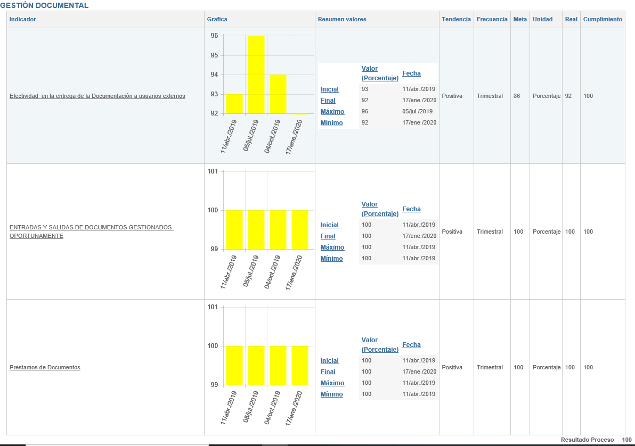
Cumplimiento de la medición sin novedades.
GESTION FINANCIERA Y PRESUPUESTAL
Este proceso tiene dos indicadores, uno con medición de cumplimiento de periodicidad trimestral, Indicador de Pac y otro con medición de cumplimiento de periodicidad semestral, medición de Recaudo.
Podemos observar que el “indicador de Pac” muestra un cumplimiento del 95.49% Y El Indicador de Recaudo muestra un cumplimiento del 100%.
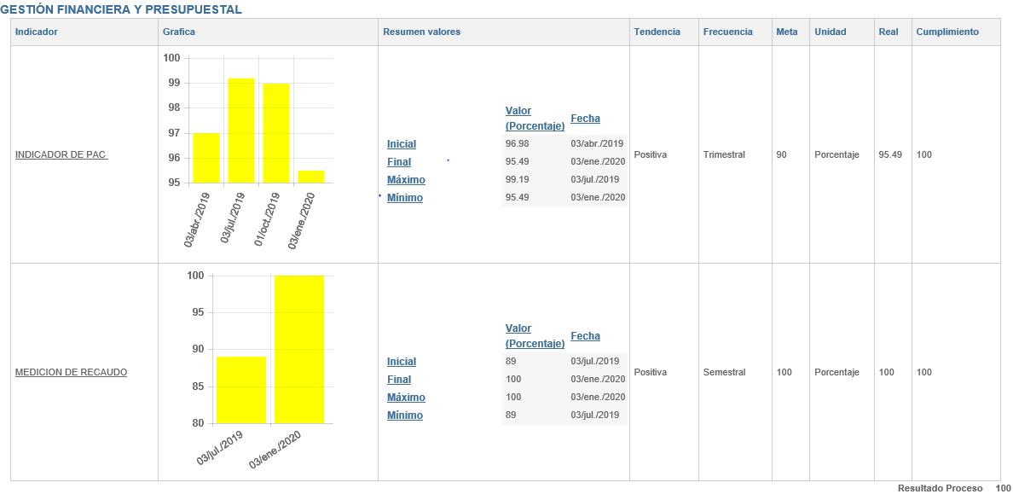
Cumplimiento de la medicion sin novedades.
GESTION JURIDICA
Este proceso tiene tres indicadores de medición trimestral, Gestión de cobro persuasivo y coactivo, trámites realizados dentro de los términos legales con expedición de conceptos y trámites realizados dentro de los términos legales en los procesos judiciales.
Su medición reportada es la siguiente:
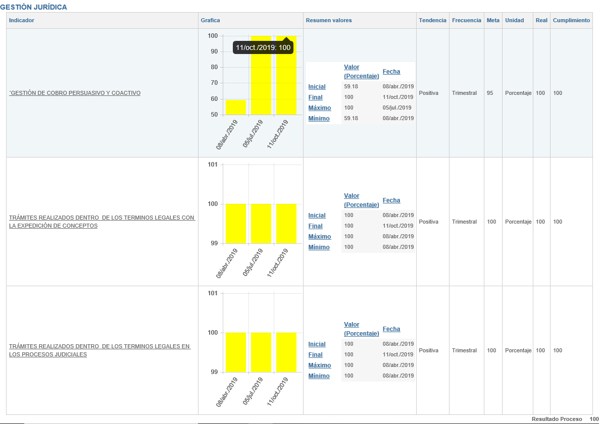
OBSERVACION OCI: Gestión Jurídica, a la fecha de corte del presente Informe, se observa que no cumplió con los reportes de medición debidos para los tres indicadores trimestrales de cumplimiento, correspondientes al cuarto trimestre de 2019.

PROCESOS DISCIPLINARIOS:
Este proceso tiene dos (2) indicadores de cumplimiento trimestral, Cumplimiento de Términos y Priorización noticia disciplinaria. Para el cuarto trimestre de 2019 muestran un cumplimiento del 100%.

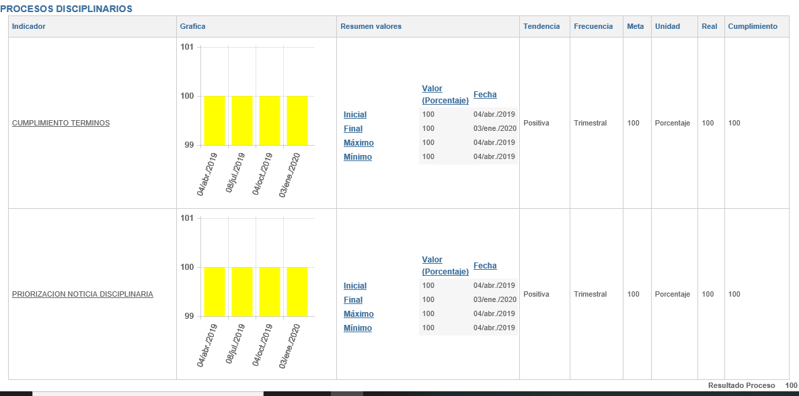

GESTION LOGISTICA:
Este macroproceso tiene cuatro (4) procesos:
- Almacén e Inventarios
- Contratación administrativa
- Notificaciones y certificaciones
- Recursos físicos
Almacén e Inventarios: tiene tres (3) indicadores de cumplimiento trimestral a saber:
- Oportunidad de entrega de los boletines de almacén a contabilidad (trimestral).
- Oportunidad de entrega de elementos solicitados (trimestral).
- Oportunidad en el trámite de certificación de ingresos (trimestral).
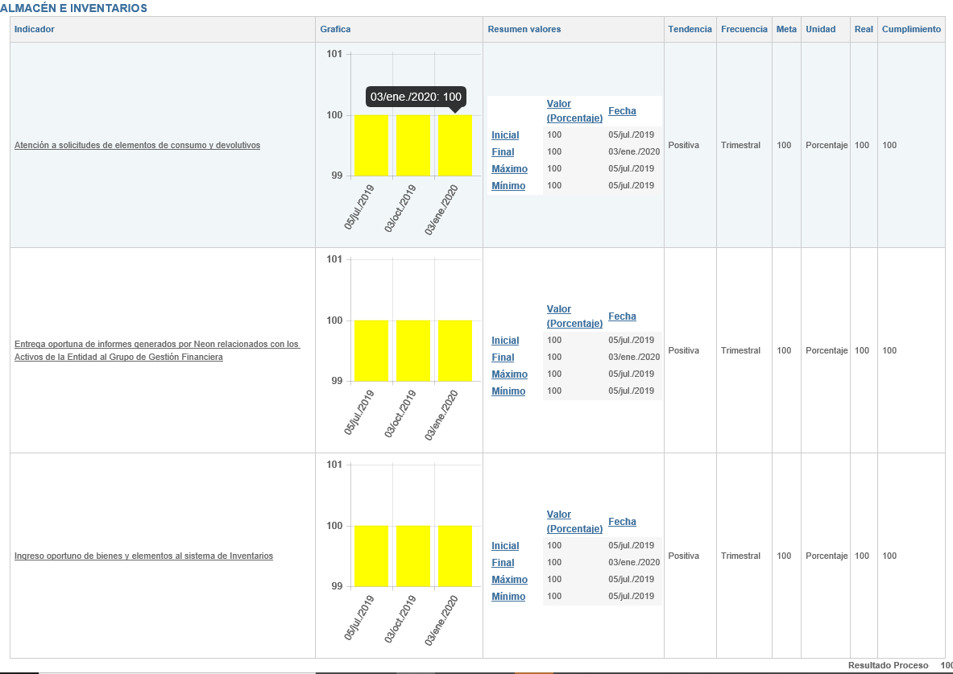
Reportes y cumplimientos sin novedad.
Contratación Administrativa: tiene dos (2) indicadores:
- Actas de liquidación firmadas, de cumplimiento anual: Este indicador es reportado al finalizar el primer semestre de cada año.
- Procesos de contratación adelantados en cada trimestre, cumplimiento sin novedad.
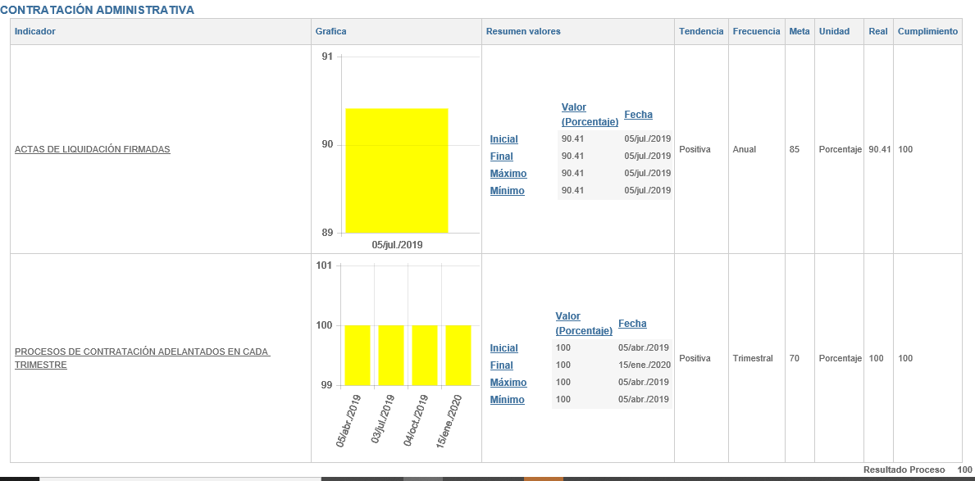
Notificaciones y certificaciones:
Tiene un (1) indicador (trimestral).
Oportunidad en la realización de las notificaciones, de cumplimiento trimestral.
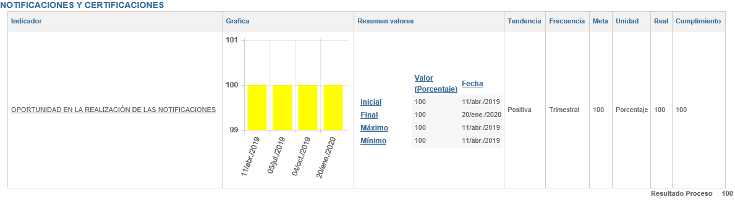
Cumplimiento sin novedades.
RECURSOS FISICOS:
Este proceso cambio sus indicadores de cumplimiento, así:
A partir del segundo trimestre de 2019 creó tres indicadores de cumplimiento trimestral, así:
Cumplimiento en la ejecución del plan de acción estratégico de seguridad vial – PESV.
Cumplimiento en la ejecución del plan de gestión ambiental.
Porcentaje de ejecución del plan anual de adquisiciones.
Para el cuarto trimestre de 2019 se muestra el cumplimiento de la siguiente manera:
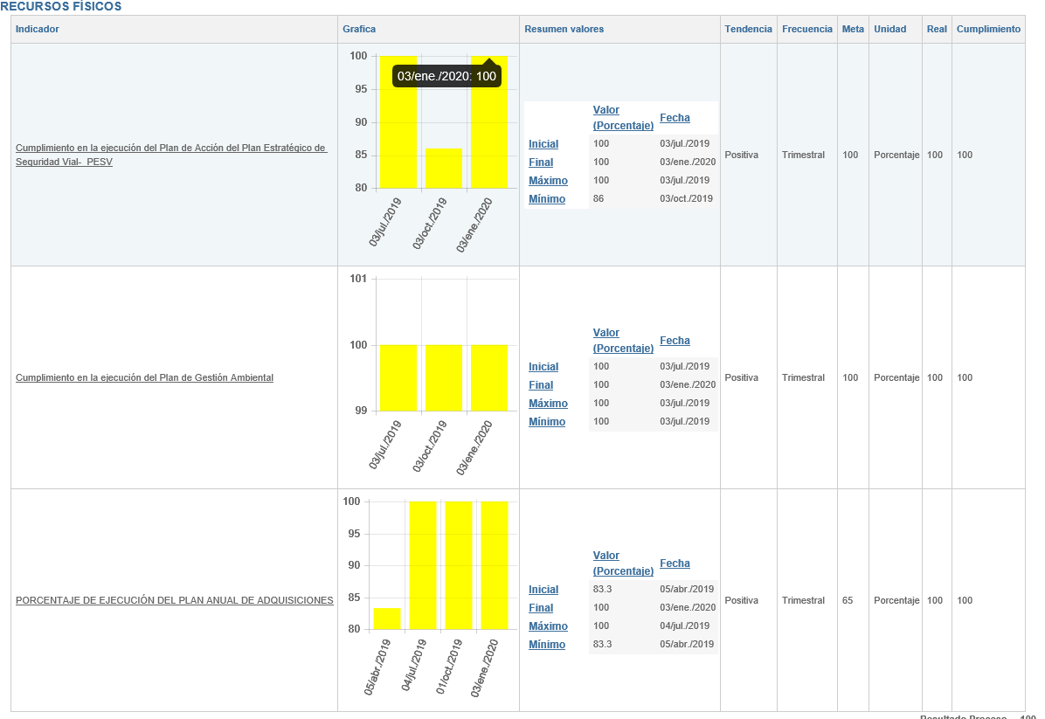
Cumplimiento sin novedad.

INSPECCION VIGILANCIA Y CONTROL:
Control Financiero y Contable de las CCF: Este proceso tiene tres (3) indicadores, uno de cumplimiento mensual, Oportunidad en el análisis de los informes de ejecución de subsidios de vivienda y dos (2) de cumplimiento anual, Oportunidad en el análisis de los Estados Financieros y Oportunidad en el Análisis de los Presupuestos.
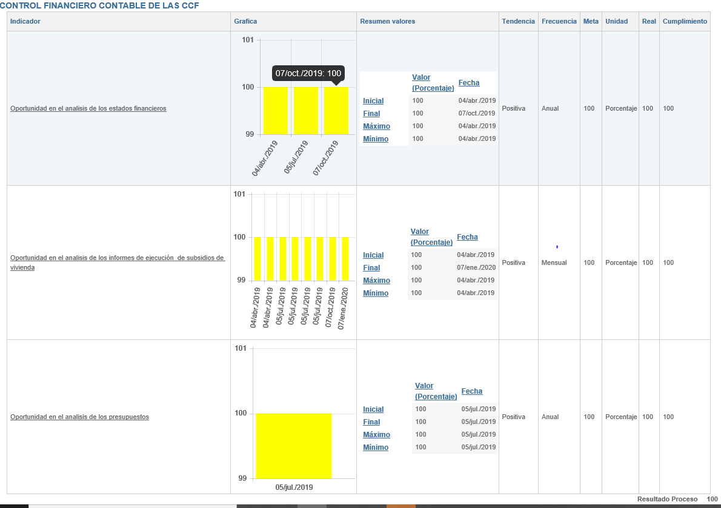
OBSERVACION OCI: En el Macro Proceso Inspeccion Vigilancia y Control, el proceso “Control Financiero y Contable de las CCF” a la fecha de cierre de reportes de los periodos mensual, y anual de 2019, no se evidencia el cumplimiento de dichos reportes acordes con los compromisos definidos y ademas se observa una inconsistencia en la ficha tecnica del indicador “Oportunidad en el analisis de los estados financieros” ya que su periodicidad es anual y lo reportan trimestral y no reportan ni el ultimo trimestre de 2019, ni el anual de 2019. En el Indicador “Oportunidad en el analisis de los Informes de ejecucion de subsidios de vivienda” , el cual deben reportar mensualmente, durante la vigencia anual 2019, solo aparecen reportados el cumplimiento de 8 Meses, quedando pendiente de medicion y reporte 4 meses de 2019. Se requiere establecer Plan de Mejoramiento, por la forma reiterativa en que vienen faltando al reporte de medicion oportuna de los indicadores que les corresponden en cada vigencia.
Control Legal de las Cajas de Compensación Familiar: Este proceso tiene tres (3) indicadores de cumplimiento; Actos administrativos emitidos dentro de los términos legales, con periodicidad trimestral, Certificados de existencia y Representación Legal de las CCF expedidos oportunamente, con periodicidad trimestral y Seguimiento a la gestión de los agentes especiales de vigilancia y de intervención de las CCF con medidas cautelares, en el seguimiento de los palanes de mejoramiento , con periodicidad semestral.
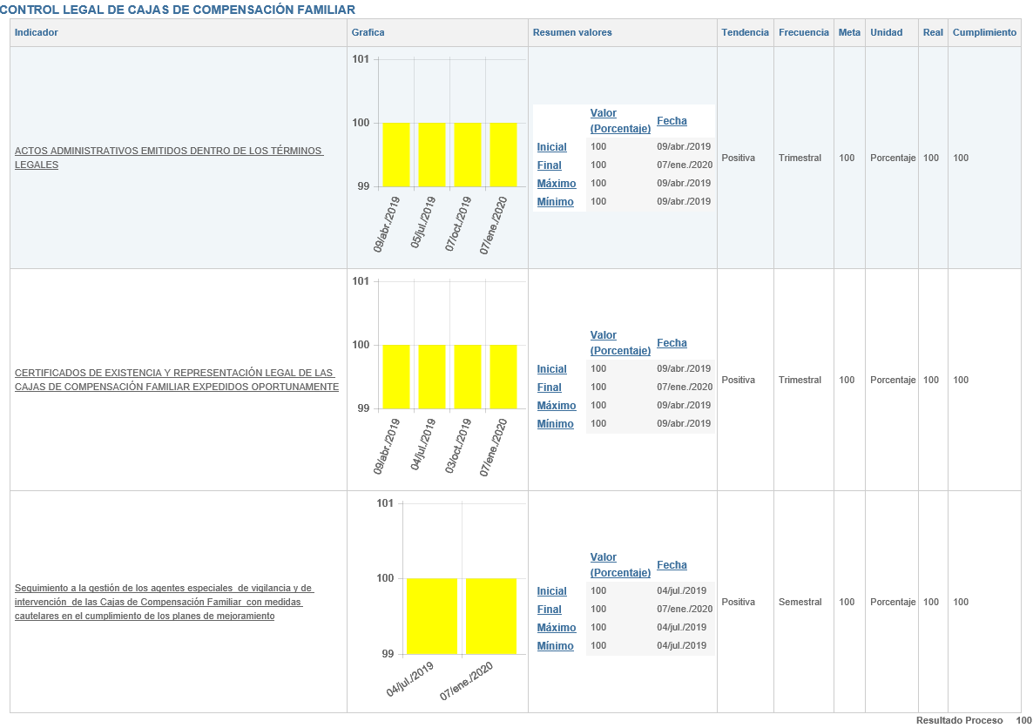
Cumplimiento sin novedades.

Estudios Especiales y evaluación de Proyectos:
Este proceso tiene dos (2) indicadores de cumplimiento, de periodicidad trimestral, como son, Oportunidad en el análisis de programas y proyectos de inversión de las CCF, recepcionados en el módulo de proyectos de la sede electrónica de la SSF y Verificación de la oportunidad y calidad del dato de la información estadística que reportan las CCF, recepcionada en el aplicativo SIREVAC.
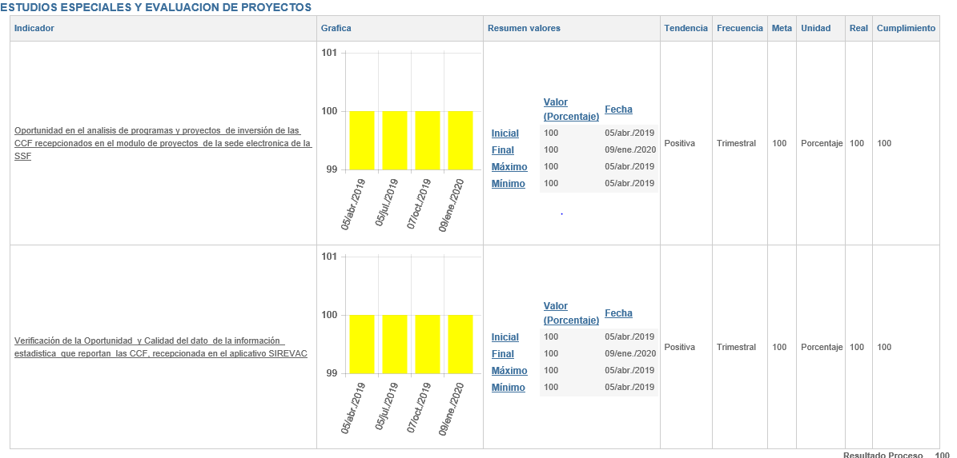
Cumplimiento sin novedades.
Evaluación de Gestión de las Cajas de Compensación Familiar: Este proceso tiene tres (3) indicadores de cumplimiento de periodicidad anual, a los cuales les corresponde presentar información para este cuarto trimestre, así:
- % de informes de análisis y seguimiento a la gestión de los Fondos de Ley de las CCF, de cumplimiento anual.
- % de informes trimestrales analizados con sus observaciones, de cumplimiento anual.
- % de informes trimestrales enviados de Fosfec, de cumplimiento anual.

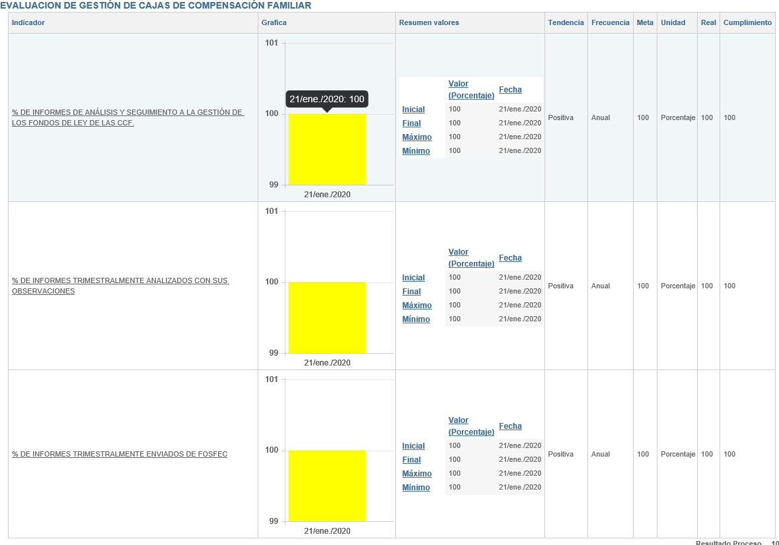
Cumplimiento sin novedades.
Interacción con el ciudadano:
Este proceso tiene tres (3) indicadores de cumplimiento, Efectividad de la gestión de la SSF ante las CCF, de periodicidad anual, Oportunidad en la atención de las PQRs, de periodicidad trimestral y Resultado de la encuesta de satisfacción del usuario atendido por la Oficina de Atención al Usuario, de periodicidad trimestral. Para este cuarto trimestre encontramos lo siguiente:
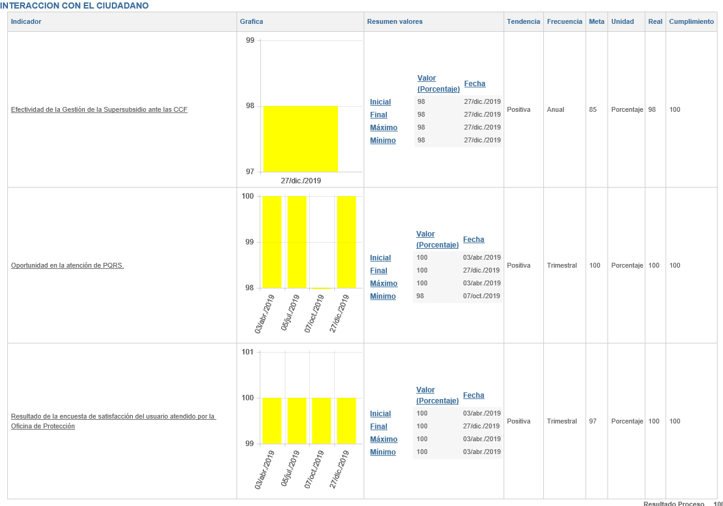
Cumplimiento trimestral y anual sin novedades.
Visitas a entes vigilados: Este proceso tiene cinco (5) indicadores de cumplimiento, todos de periodicidad de medición anual, que son:
- % de cumplimiento de presentación de informes de visita en los términos establecidos en la normatividad vigente.
- Cobertura anual de visitas ordinarias de inspección.
- Cobertura anual de visitas especiales de inspección.
- Efectividad en la cobertura de las visitas de inspección, vigilancia y control a las CCF.
- Nivel de satisfacción de las CCF sobre seminarios y talleres realizados por la SSF.
Para el cuarto trimestre de 2019, se evidencia cumplimiento sin novedades y los siguientes son los resultados de los anteriores indicadores:
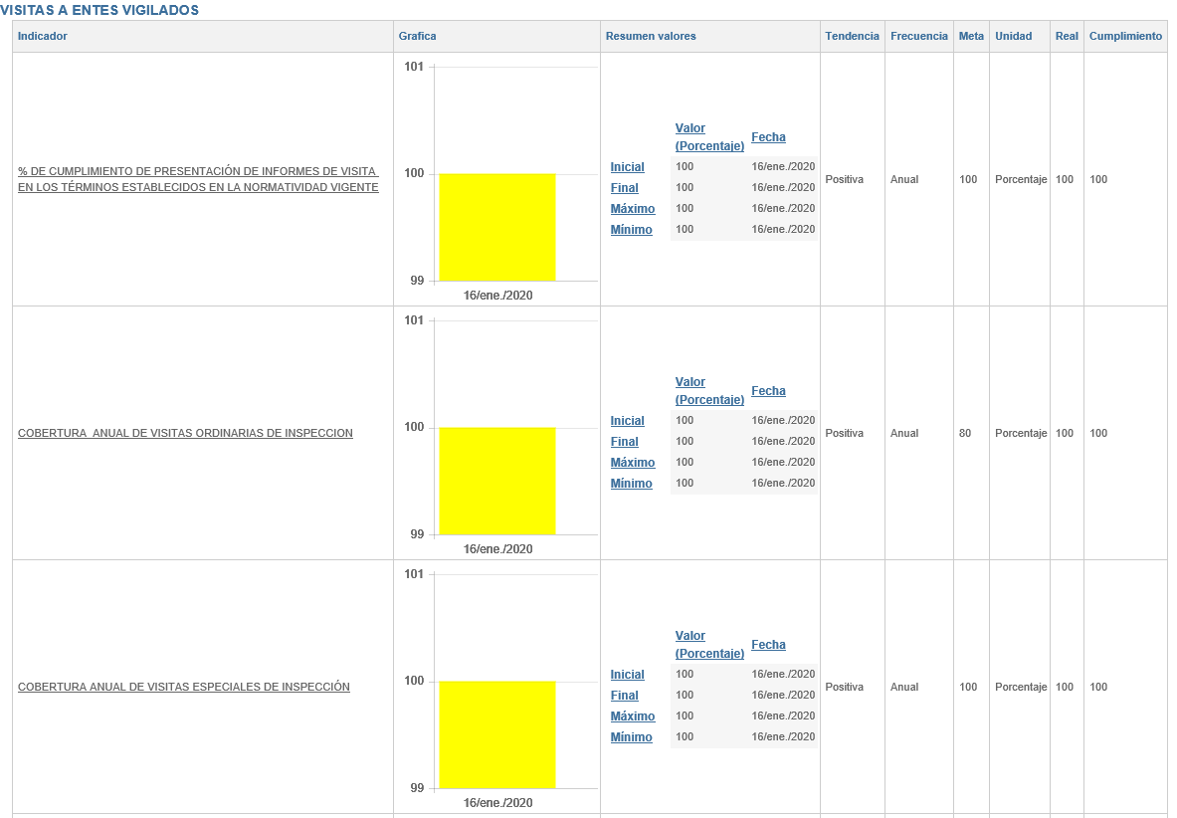
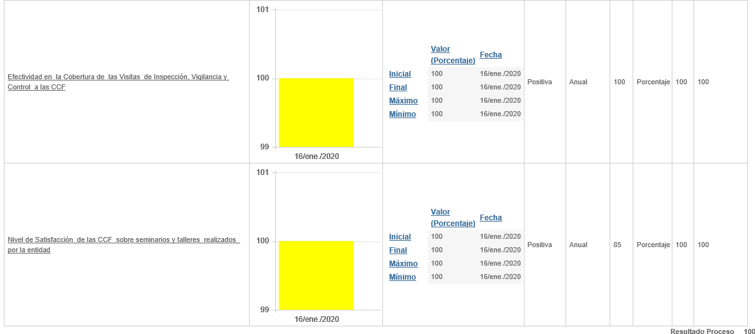

Para el cuarto trimestre con corte al 31 de diciembre de 2019, se contó con un total de 50 indicadores reportados de los 57 indicadores de gestión definidos para la vigencia, en los 20 procesos de la SSF, con periodicidad definida de medición y análisis; mensual, trimestral, semestral y anual, determinando el cumplimiento y el avance de los indicadores frente a las metas programadas en la caracterización y ficha técnica de los mismos.
De los 57 indicadores definidos se evidencia un cumplimiento del 88%, en 50 de ellos con Medición entre la Tolerancia Superior e inferior y siete (7) indicadores con incumplimiento, no reportados por los procesos que aparecen con OBSERVACION OCI.
7. CONCLUSIONES
Se evidencia en el seguimiento de los indicadores de gestión correspondientes al cuarto trimestre de 2019, las siguientes conclusiones:
7.1. OBSERVACION OCI: En el Proceso Gestión de Sistemas de Información, no se reportó la medición de dos (2) indicadores de medición anual.
- Mejoramiento de la información, sistemas de información y servicios tecnológicos.
- Optimización de procesos institucionales.
7.2. OBSERVACION OCI: Gestión Jurídica, a la fecha de corte del presente Informe, se observa que no cumplió con los reportes de medición debidos para los tres (3) indicadores trimestrales de cumplimiento, correspondientes al cuarto trimestre de 2019.
7.3. OBSERVACION OCI: En el Macro Proceso Inspeccion Vigilancia y Control, el Proceso “Control Financiero y Contable de las CCF” a la fecha de cierre de reportes de los periodos mensual, y anual de 2019, no se evidencia el cumplimiento de dichos reportes acordes con los compromisos definidos y ademas se observa una inconsistencia en la ficha tecnica del indicador “Oportunidad en el analisis de los estados financieros” ya que su periodicidad es anual y lo reportan trimestral y no reportan ni el ultimo trimestre de 2019, ni el anual de 2019. En el Indicador “Oportunidad en el analisis de los Informes de ejecucion de subsidios de vivienda” , el cual deben reportar mensualmente, durante la vigencia anual 2019, solo aparecen reportados el cumplimiento de 8 Meses, quedando pendiente de medicion y reporte 4 meses de 2019. Se requiere establecer Plan de Mejoramiento, por la forma reiterativa en que vienen faltando al reporte de medicion oportuna de los indicadores que les corresponden en cada vigencia, dos (2) indicadors sin reportar en este cuarto trimestre de 2019.

8. RECOMENDACIONES
- La oficina de Control Interno recomienda el cumplimiento en el reporte de los resultados de los indicadores oportunamente y en los tiempos establecidos, la demora en la entrega de los reportes causa retraso en la compilación, en el reporte general de la entidad y el incumplimiento a la normatividad vigente.
- En la nueva vigencia se recomienda analizar la periodicidad actual de algunos indicadores que se miden anualmente, ya que la información que arroja el indicador debe ser lo suficiente para informar sobre la gestión que se está realizando, proporcionando calidad y cantidad razonable de información de relevancia para la toma de decisiones con pertinencia y oportunidad.
- Actualmente los procesos presentan Indicadores de cumplimiento, que tienen que ver con la conclusión de una tarea y/o trabajo y se encuentran relacionados con las razones que indican el grado de consecución de estas. Es importante tener determinados Indicadores de Efectividad (impacto) que midan la satisfacción de las necesidades de la ciudadanía o las partes interesadas.
- En la construcción de indicadores es importante tener en cuenta que deben estar alineados con el logro y el cumplimiento de la misión, objetivos, metas, programas o políticas de un determinado proceso, por esto, la información que arroje da un valor agregado y no simplemente un dato, ya que los datos corresponden a unidades de información que pueden incluir números, observaciones o cifras, pero si no están ligadas a contextos para su análisis carecen de sentido. Por su parte, la información es un conjunto organizado de datos, que, al ser procesados, pueden mostrar un fenómeno y dan sentido a una situación en particular.
La decisión sobre cuáles procesos o actividades específicas van a ser medidos o evaluados, dependerá del análisis de variables claves, adecuadas y suficientes para que suministren información relevante sobre el objeto de evaluación, por lo que no es deseable medirlo todo. Como premisas antes de decidir sobre cuáles indicadores utilizar es importante tener en cuenta:
  - Evitar el diseño de indicadores que inducen a resultados no esperados o incentivos malignos.
  - No se debe medir atendiendo el criterio de “quedar bien”. Ejemplo: Total ejecutado/Total programado.
  - Medir no garantiza el éxito de una actividad sino que evidencia los atributos que hemos decidido monitorear.
  - La esencia y existencia de un indicador solo se da y justifica si este sirve para la toma de decisiones.
- Los indicadores que se ubiquen en el rango menor que la Tolerancia Inferior (Rojo - alerta) o que indiquen incumplimiento en el periodo, deberán tener un tratamiento donde el líder del proceso realizara seguimiento al cumplimiento de las actividades establecidas, es así como la oficina de control interno recomienda tomar las acciones correctivas necesarias, mediante el levantamiento de un plan de mejora, cuando esta medición sea reiterativa por dos periodos consecutivos en indicadores mensuales y trimestrales y por un periodo para indicadores con frecuencia semestral y anual. Dichos procesos deben formular el Plan Mejoramiento para corregir las falencias y debilidades encontradas en las actividades reportadas en el aplicativo Isolucion que ofrece en el módulo Medición y reportes (medición de indicadores) la oportunidad de realizar dichas acciones:

Agradeciendo la atención prestada,

_________________________________
JOSÉ WILLIAM CASALLAS FANDIÑO
Jefe Oficina de Control Interno

Elaborado: Jairo Delgado
Profesional Especializado OCI

